Технологическая карта урока по физической культуре. 5 класс

Организационная информация
Предмет | Физическая культура
Класс, количество человек | 5 класс, 28 человек.
Тема урока | Подготовка к выполнению нормативов ВФСК «ГТО».
Тип урока | Урок учебно-тренировочной направленности.
Цель урока | Развитие физических качеств (сила, быстрота, выносливость прыгучесть и др.)  Умение технически правильно выполнять упражнения для развития физических качеств.  Формирование функциональной грамотности в части самоконтроля.
Задачи урока | - организовать деятельность учащихся по усвоению ими знаний и выработке умений развития физических качеств, контролировать изменения ЧСС в процессе развития физических .качеств правильно их развивать. Ознакомить с методом круговой тренировки.  - способствовать формированию ценностной ориентации в отношении физических качеств, воспитание самостоятельности, ответственности, доброжелательного отношения к товарищам, развитие скоростно - силовых качеств, выносливости, силы, координации;  - формировать умение контролировать и оценивать учебные действия в соответствии с поставленными целями, развитие сердечно - сосудистой системы, дыхательной и нервной.
Средства обучения | секундомер, дорожка для прыжка в длину с места, гимнастическая скамейка, гимнастическая стенка, гантели, экспандеры, маты, информационные карточки, таблица для определения функционального состояния.
Технологии | перевёрнутый класс, здоровьесберегающие, развивающего обучения и обучение в сотрудничестве
Время реализации урока | 45 минут

Этап и задачи  урока | Деятельность учителя | Деятельность учащихся |  | Универсальные учебные действия
 |  |  |  | Познава-тельные | Регуля-тивные | Коммуника-тивные | Лич-ностные
Этап и задачи  урока | Осуществляемые действия | Осуществляемые действия | Дози-ровка
I. Организа-ционный момент | Даёт команду для построения. Проверяет готовность учащихся к уроку. | Построение | 1 мин
II. Подгото-вительный этап  1.Актуализация знаний. | Сообщает цели урока (с помощью детей)  Для актуализации знаний о ВФСК «ГТО» было дано домашнее задание:  посмотреть видеоролик на платформе РЭШ по ссылке:  https://resh.edu.ru/subject/lesson/7439/main/263019/  Предлагает посмотреть видеоролик - урок физической культуры 5 класс на тему «Самонаблюдение и самоконтроль», платформа РЭШ: по ссылке  https://resh.edu.ru/subject/lesson/7448/main/262829/  Рассказывает о методе круговой тренировки. Задает вопрос: какие физические качества они знают?  Измерение ЧСС в начале урока (в состоянии покоя), за 10 сек. Записывают в личную карточку ЧСС за минуту (приложение 1). | Смотрят видеоролик  на тему «Самонаблюдение и самоконтроль», платформа РЭШ  Слушают и отвечают на вопрос, анализируют, запоминают.  Измеряют пульс за 10 сек, умножают на 6 и записывают результат в личную карточку. | 2 мин.  4 мин. | Постановка цели | Анализ, синтез, сравнение, обобщение | Адекватно используют речь при ответах на вопросы. Учет различных мнений | Мотивационная основа учебной  деятельности  Самоопре деление,
2.Обеспечение общефункцио-нальной под-готовленности организма | Дает строевые команды: Направо! В обход по залу шагом – марш!  Здоровьесберегающие упражнения: (осанка, плоскостопие).  1.Ходьба на носочках, руки за головой.  2.Ходьба на пяточках, руки в сторону.  3.Ходьба на внешней и внутренней стороне стопы на 2 счета, руки на пояс.  4.Бег с высоким поднимание бедра.  5.Бег с за хлёстом голени.  6.Приставные шаги (правым и левым боком).2 счёта  Дает команду - Шагом!  Проводит ОРУ на месте | Выполняют команды учителя.  Идут шагом.  Выполняют упражнения в движении.  Выполняют ОРУ на месте под счет. | 8 мин. | Выполняют действие по алгоритму | Принима-ют инст-рукцию учителя при выпол-нении беговых и общераз-вивающих упражне-ниях и чет-ко следуют ей Самоконтроль | Планирование учебного сотрудничества с учителем и с одноклассниками | Осознание  потребности  в двигательной  активности
III.Основная часть  1.Разъяснение учащимся целей и задач урока. | Проводит беседу о значении физических качеств, для учащихся и подводит учащихся к осознанию цели и задач урока.  Напоминает правила ТБ. | Собственная деятельность по созданию положительной мотивации учения.  Слушают и анализируют. | 25 мин | Понимают значение знаний о физических качествах и соблюдения правил безопасности | Анализ имеющих-ся знаний, о физичес ких качествах | Формируют собственное мнение и позиции
2.Ознакомление учащихся с порядком прохождения станций  3.Управление процессом осознания и приобретения знаний и умений | Дает команду для перестроения. Объясняет порядок прохождения станций с одновременным демонстрационным выполнением упражнения на них одним из учеников. Предлагает ученикам проанализировать технику выполнения упражнений. | Выполняют построение и оборудование место станций  Образно воспринимают двигательные действия и технику их выполнения  Анализируют технику выполнения упражнений. |  |  | Прогнози-руют свою деятель-ность  Анализ техники упражне ний на станциях
4.Этап применения знаний  Управление процессом перехода от теории к практике. | Дает команду разойтись по станциям  Дает команду приступить к выполнению круговой тренировки.  1 станция - координационная лестница. (выполнить 3 серии)  2 станция - прыжки на дорожке для прыжка в длину с места.  3 станция - прыжки с продвижением вперёд на гимнастической скамейки  4 станция- упражнения на развитие силы (гантели, экспандеры)  5 станция- упражнения у гимнастической стенки на развитие гибкости.  6 станция- поднимание туловища 25 раз.  Дает команду – измерить пульс за 10 сек. и записать в карточки после нагрузки,  Затем пульс после 1 мин. отдыха, 1,5 минут отдыха и 2 минут отдыха. | Выполняют перестроение.  Расходятся по станциям  Выполняют упражнения на развитие физических качеств, соблюдая ТБ.  Завершают работу на станциях и измеряют пульс за 10 сек., умножают на 6 и записывают в карточку:  после 1 мин. отдыха, 1,5 минут отдыха и 2 минут отдыха  Слушают и анализируют |  | Выполнять действия по алгоритму, уметь проходить станции круговой тренировки | Принимать инструкцию учителя и четко ей следовать, адекватно оценивать свои действия и партнера, видеть ошибку и исправ-лять её. | Представлять конкретное содержание, устанавливать рабочие отношения, и слушать друг друга и учителя, уметь работать в группе. | Развитие мотивов  Учебной  деятельности,  самостоятельности,  развитие навыков  сотрудничества со  сверстниками и  педагогами,  формирование  установки на  здоровый образ  жизни.
IV.Заключительная часть/  1.Содействовать снижению общей функциональной готовности организма | Предлагает проанализировать своего функционального состояния по результатам измерения ЧСС, по таблице:  приложение 1. | Строятся в одну шеренгу. Слушают информацию учителя, сравнивают результаты. | 3 мин | Обсуждают результаты | Принима-ют инст-рукцию учителя и четко следуют ей;
2. Итог на рефлексивной основе.  Обобщение усвоенного и включение его в систему УУД. | Помогает обобщить усвоенный материал урока.  Проводит беседу по вопросам:  -как можно контролировать свое функциональное состояние во время занятий  Выставляет оценки  Домашнее задание, через электронный дневник:  выполнить онлайн тест «ГТО» на оценку (ссылка на тест https://testedu.ru/test/fizkultura/4-klass/gto.html | Отвечают на вопросы, анализируют степень решаемых задач урока.  Обсуждают результаты своей деятельности  Анализируют результаты своей деятельности. | 2 мин | Выстраива ют логическое умозаключение, умение структурировать знания | Прогнозируют результаты уровня усвоения изучаемо-го матери-ала | Формируют собственное мнение и позиции. Оценивают результаты деятельности

Методическая записка
к уроку физической культуры в 5 классе по теме
«Подготовка к выполнению нормативов ВФСК «ГТО».

Вид деятельности | Учитель
Тип урока | Урок учебно-тренировочной направленности.
Форма проведения урока | Круговая тренировка
Целеполагание – образовательный результат: | Дидактическая:  - расширить представление учащихся о ВФСК «ГТО;  Образовательная  - создание условий для развития физических качеств (сила, быстрота, выносливость прыгучесть);  Развивающая:  - способствовать формированию навыка самостоятельных занятий физическими упражнениями;  Воспитательная:  - создать условия для овладения основами продуктивного взаимодействия и сотрудничества со сверстниками; формируют собственное мнение и позиции; умения распределять роли при работе в группах
Проектирование образовательных результатов | Предметные:  - умение технически правильно выполнять упражнения для развития физических качеств.  Метапредметные:  - умение анализировать и обобщать необходимую информацию;  Личностные:  - развитие коммуникативных умений через включение в работу в группах;  - умение применять полученные знания и умения на практике.
Информационно- образовательная среда урока/занятия | Раздаточные материалы:  информационные карточки, таблица для определения функционального состояния.  Ресурсы:  Российская электронная школа  resh.edu.ru  - ссылка на материалы «Самонаблюдение и самоконтроль»:  https://resh.edu.ru/subject/lesson/7448/main/262829/  - ссылка на материалы «ВФСК «ГТО»:  https://resh.edu.ru/subject/lesson/7439/main/263019/  Физкультура | Образовательные тесты  testedu.ru›test/fizkultura/  ссылка на онлайн тест:  https://testedu.ru/test/fizkultura/4-klass/gto.html
Целесообразность использования ИКТ на конкретном этапе урока (внеклассном мероприятии) | ЦОР - в домашнем задании, для актуализации знаний по теме урока.  ЦОР в начале урока применяется для мотивационной основы учебной  деятельности на уроке.
Методические приемы, технологии с учетом формирования и развития функциональной грамотности | Информационно-коммуникативная технология,  технология перевёрнутый класс, здоровьесберегающие, развивающего обучения и обучение в сотрудничестве

Домашнее задание перед уроком на РЭШ: ВФСК «ГТО»

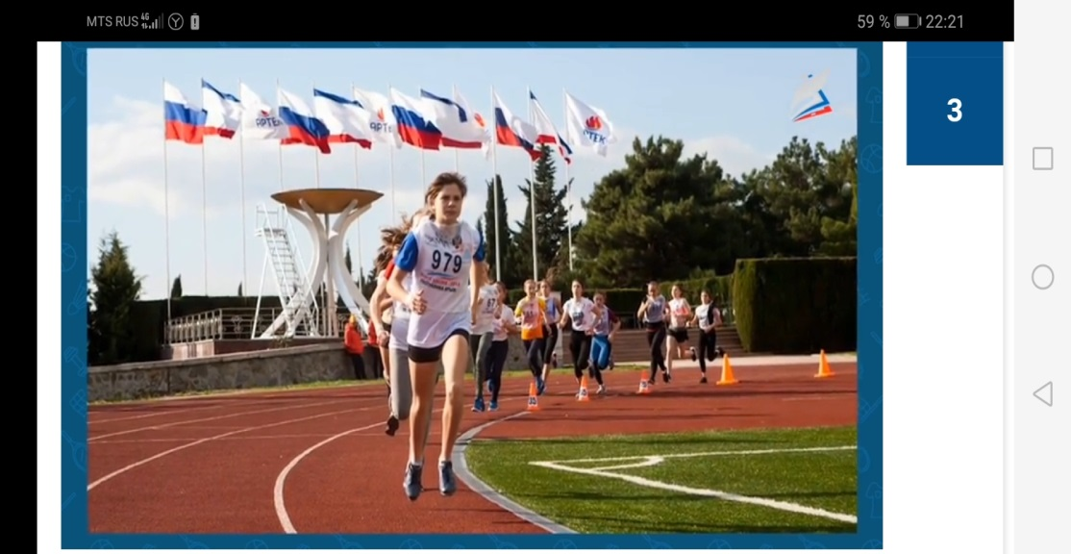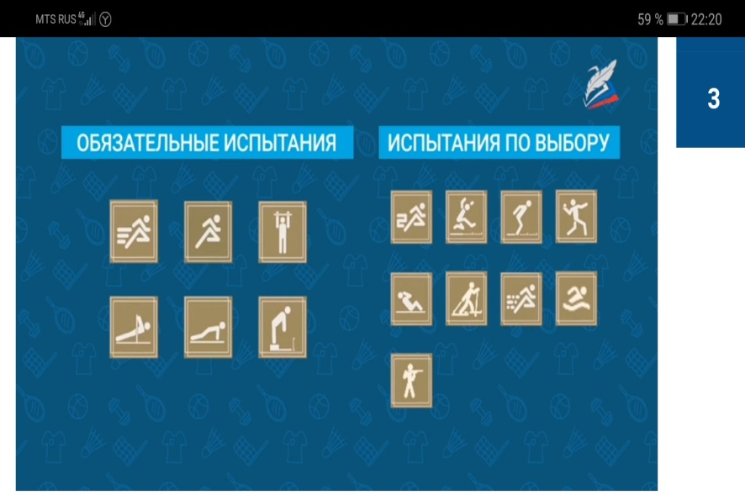

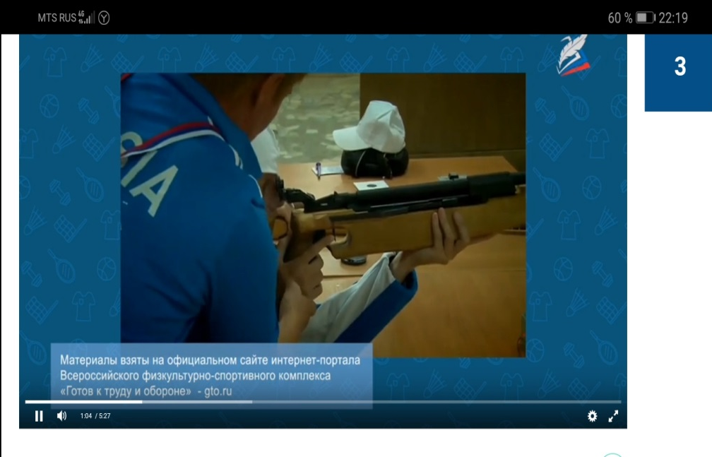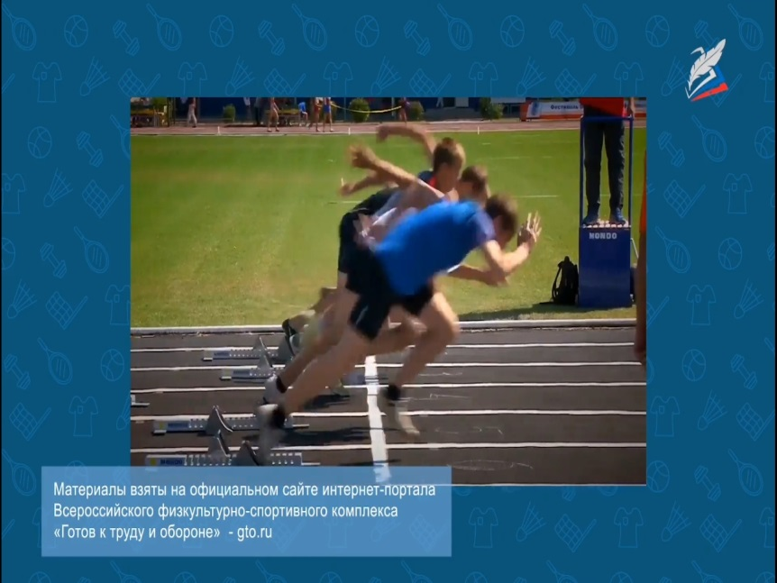

Смотрим видеоролик в начале урока:

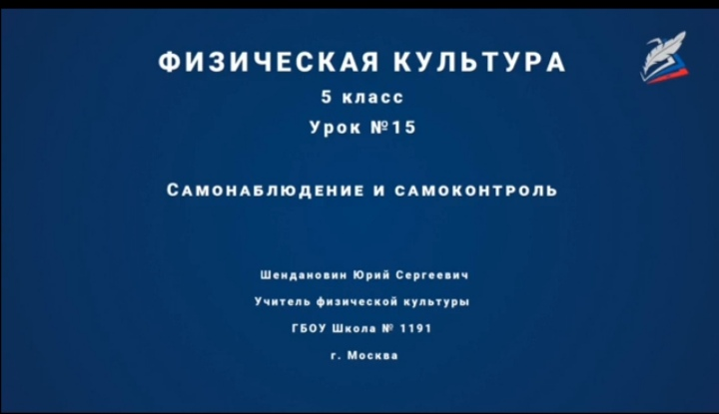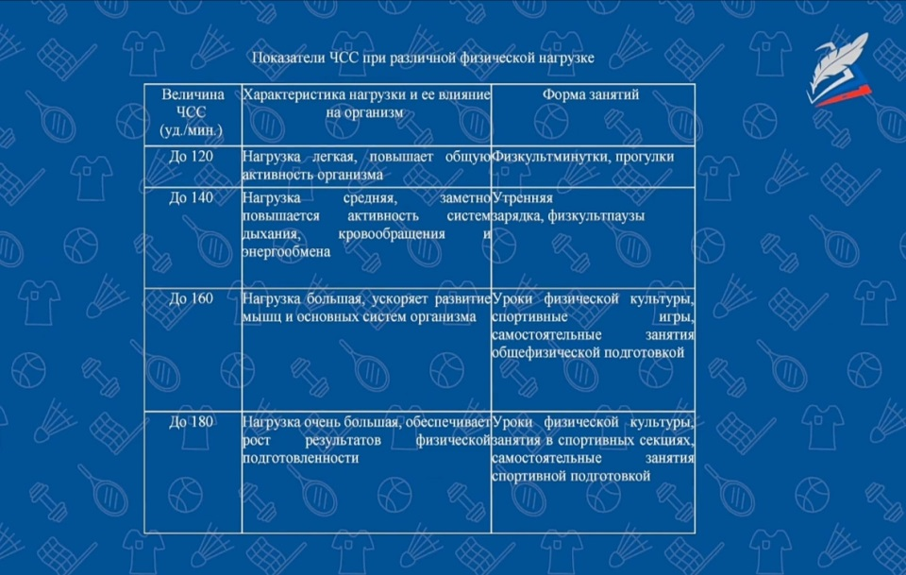

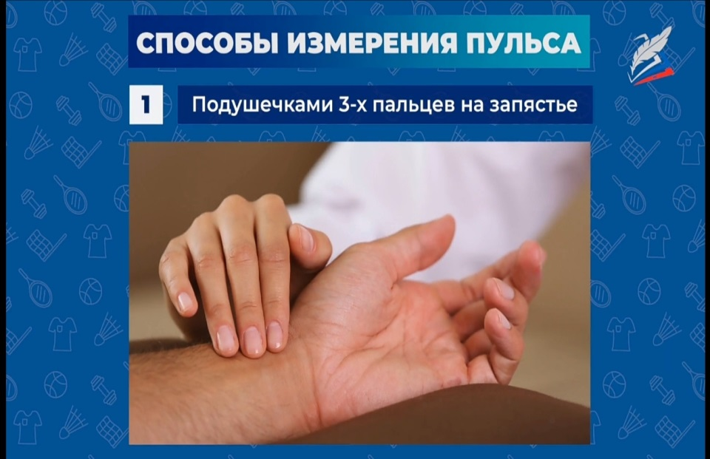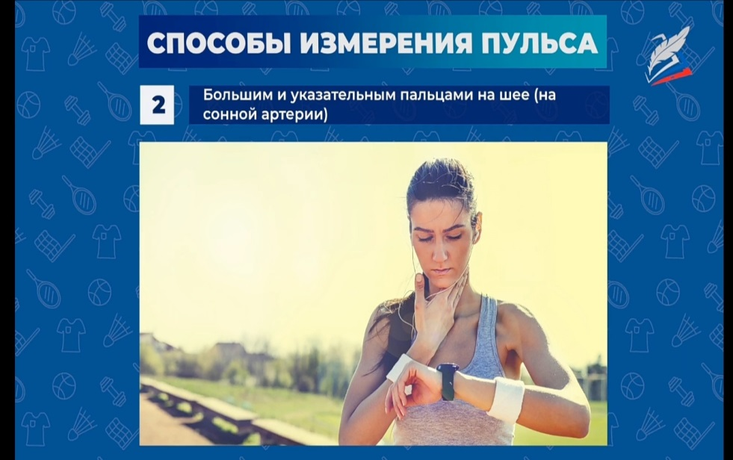

Домашнее задание на следующий урок – Онлайн тест «ГТО»:
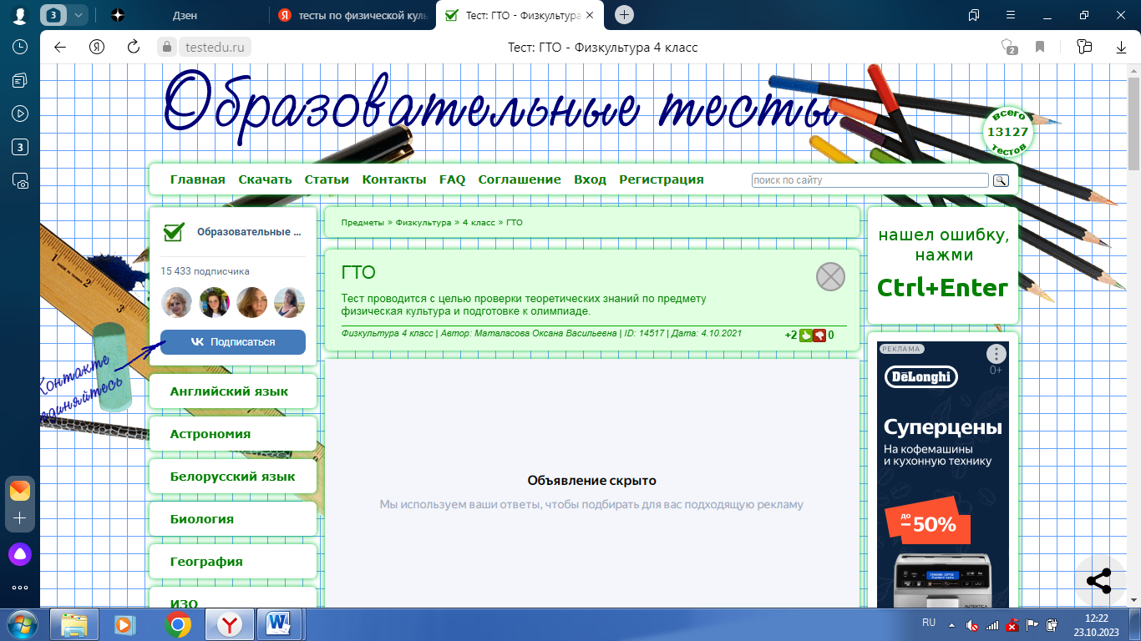
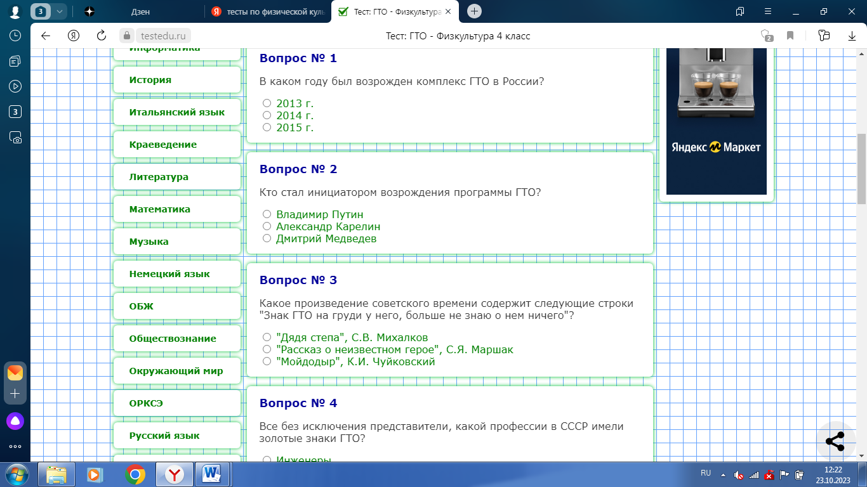

Приложение 1

ЗАДАНИЕ

Определение функционального состояния своей сердечно – сосудистой системы
- Измерить ЧСС за 10 сек. в начале урока (в состоянии покоя).
- Выполнить упражнения круговой тренировки (6 станций)
- Измерить ЧСС за 10 сек сразу после нагрузки.
- Измерить ЧСС за 10 сек через 1 мин отдыха.
- Измерить ЧСС за 10 сек через 1,5 мин отдыха.
- Измерить ЧСС за 10 сек через 2 мин отдыха.
- Сравнить ЧСС в начале урока и в конце урока.
- Определить своё функциональное состояние по таблице 2.

Запиши свои результаты в таблицу 1

ЧСС до нагрузки за  10 сек (1 мин) | ЧСС сразу после нагрузки за 10 сек (1мин) | ЧСС за 10 сек (1мин) через 1 минуту отдыха | ЧСС за 10 сек (1мин) через 1,5 минуту отдыха | ЧСС за 10 сек (1мин) через 2 минуту отдыха

Таблица 2. Определи своё состояние и поставь +
Время восстановления | Оценка функционального состояния
Менее 1 минуты | Отлично
От 1 минуты до 1,5 минуты | Хорошо
От 1,5 минуты до 2 минут | Удовлетворительно
Более 2 минут | Ниже удовлетворительного

СТАНЦИЯ 1 Приложение 2

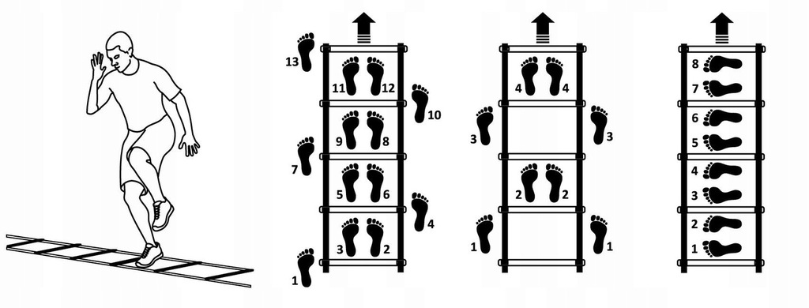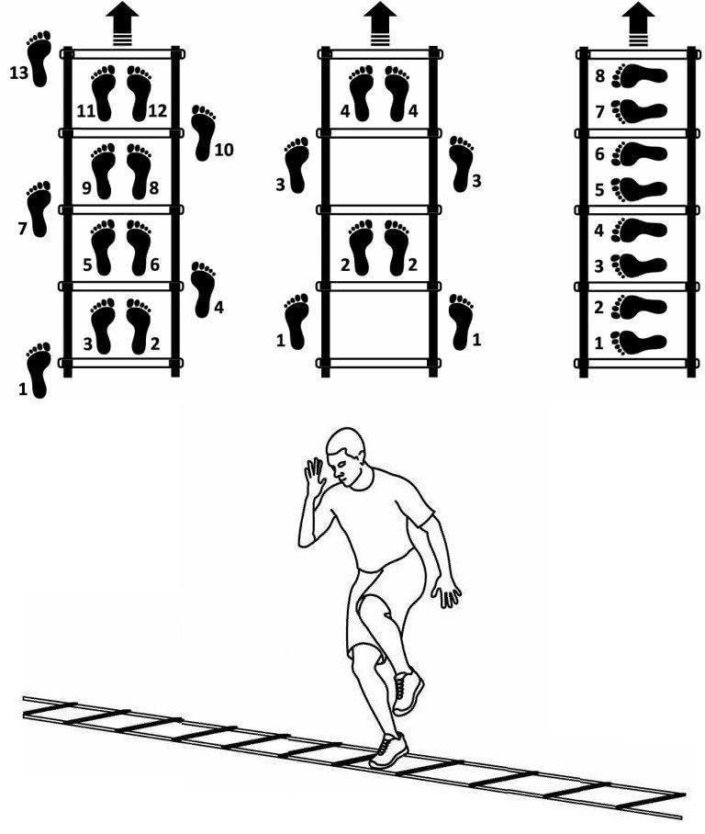
ПРАВЫМ И ЛЕВЫМ ВРОЗЬ - ВМЕСТЕ
БОКОМ ЧЕРЕЗ КЛЕТКУ

СТАНЦИЯ 2
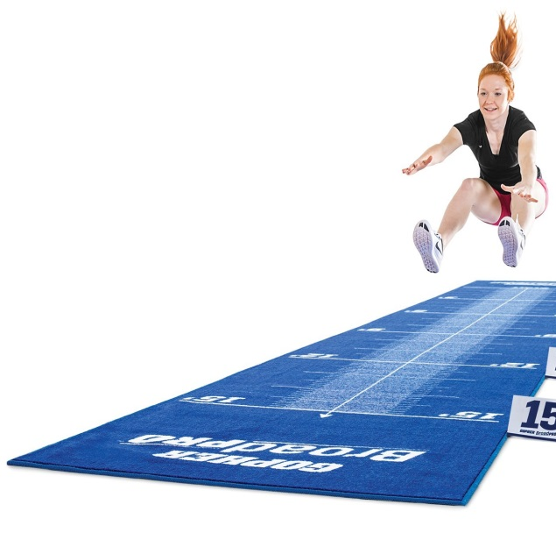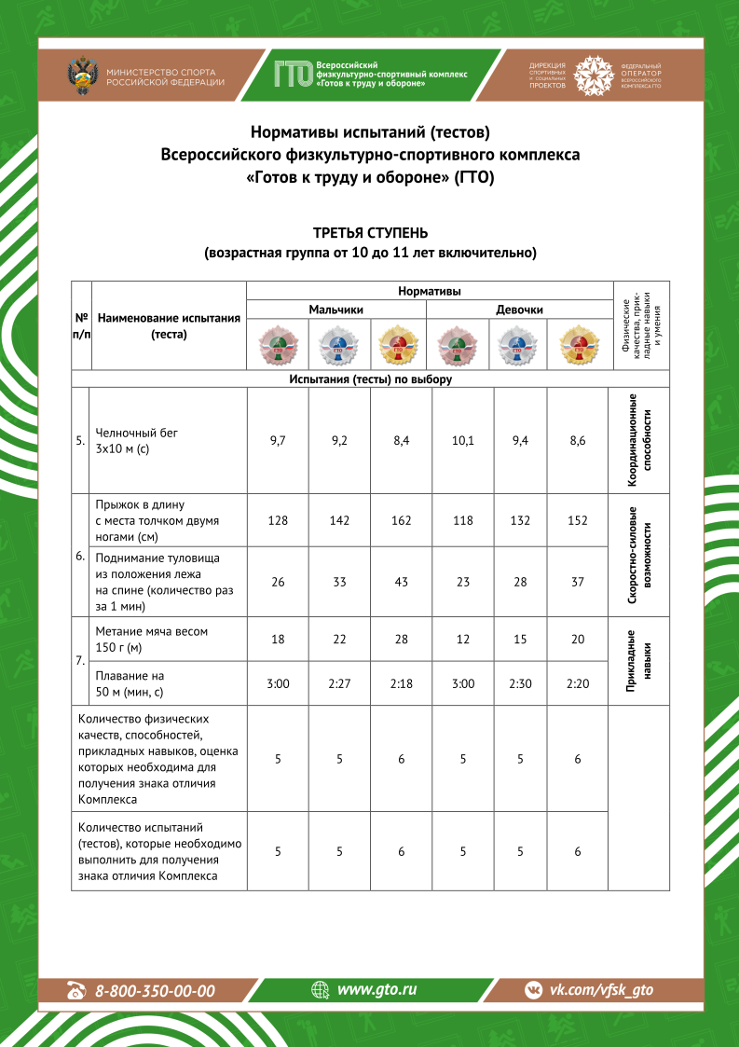

СТАНЦИЯ 3
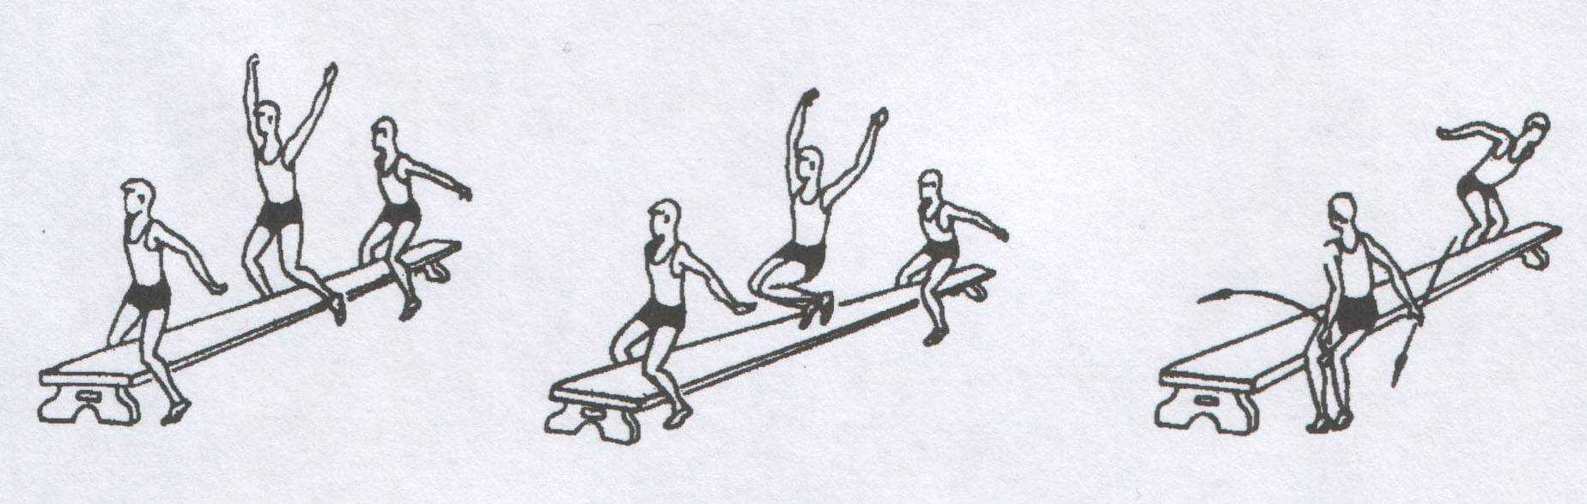
Правая нога на скамейке, Ноги врозь, прыжком ставим обе ноги на Прыжок боком через скамейку
прыжком производим скамейку, соскок на пол. И так далее, с продвижением вперёд.
смену ног, левая нога с продвижением вперёд.
на скамейке и т.д
СТАНЦИЯ 4
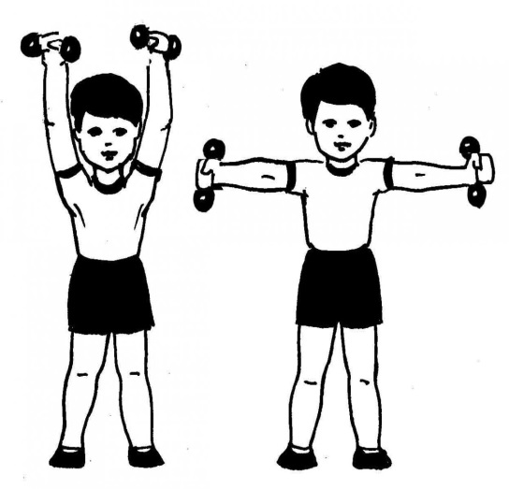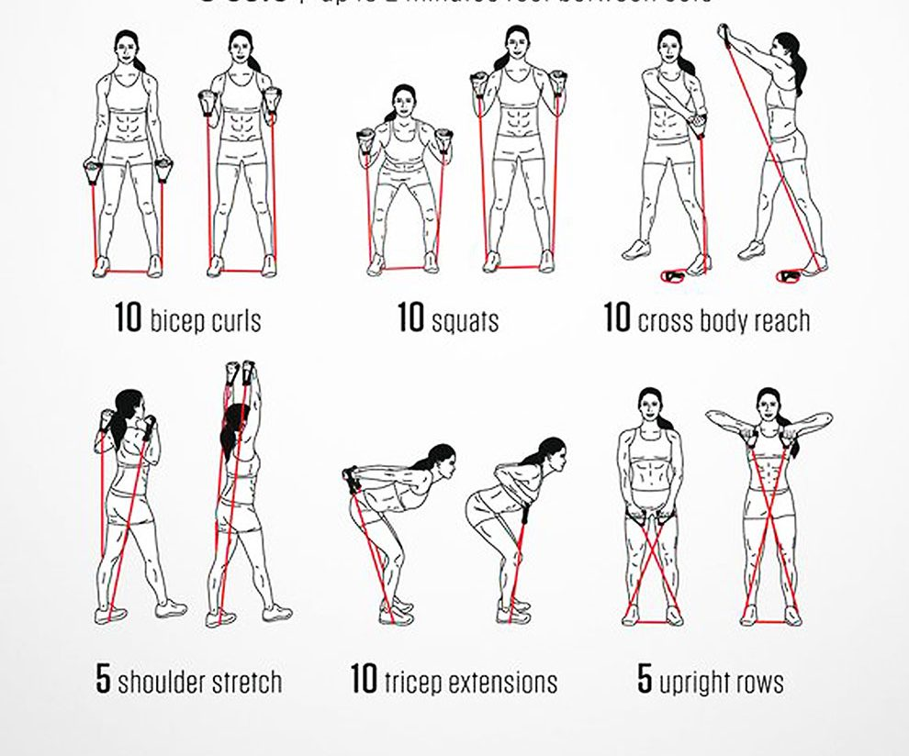
УДЕРЖАНИЕ 15 СЕК, ВВЕРХ ПОДНИМАЕМ РУКИ ДО УРОВНЯ ГРУДИ
УДЕРЖАНИЕ 15 СЕК, В СТОРОНЫ (ФИКСИРУЕМ – ДЕРЖИМ 1 СЕК) 25 РАЗ

СТАНЦИЯ 5
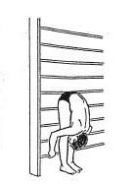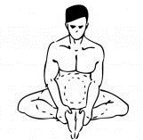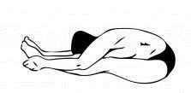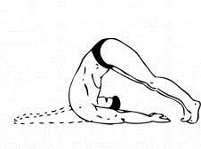

СТАНЦИЯ 6
Поднимание туловища из положения лёжа на животе (25 раз).
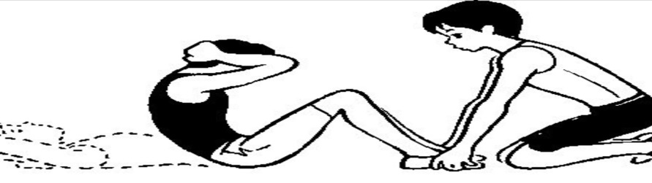
Для тех, кто выполнил (осталось время работы на станции) 10 раз.


